# سوال 1



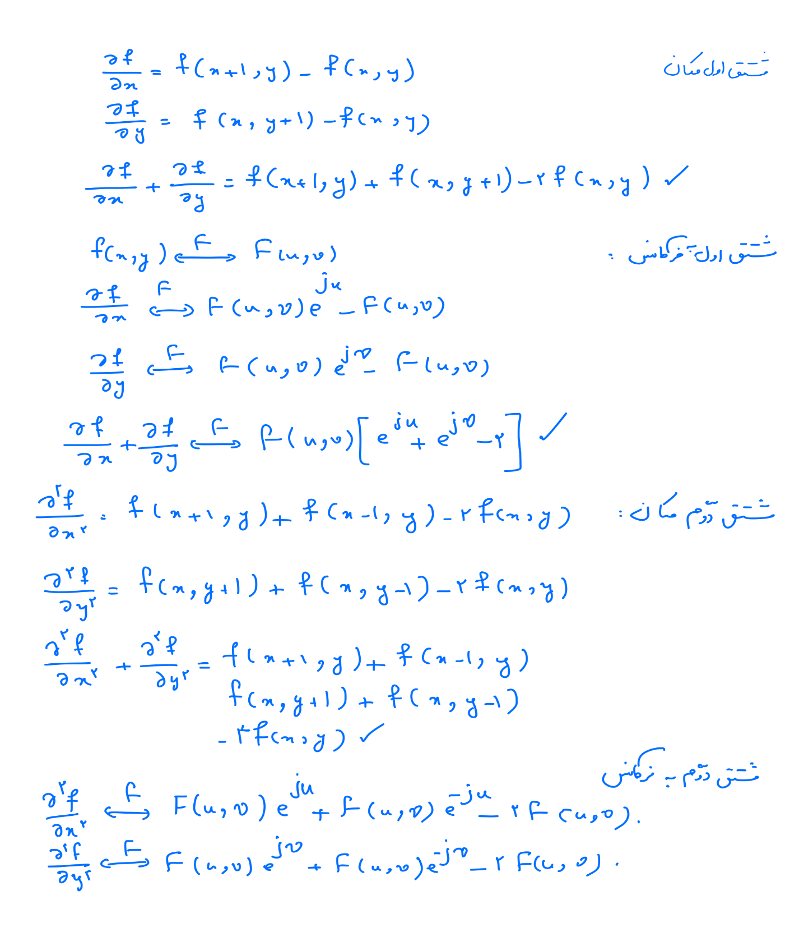

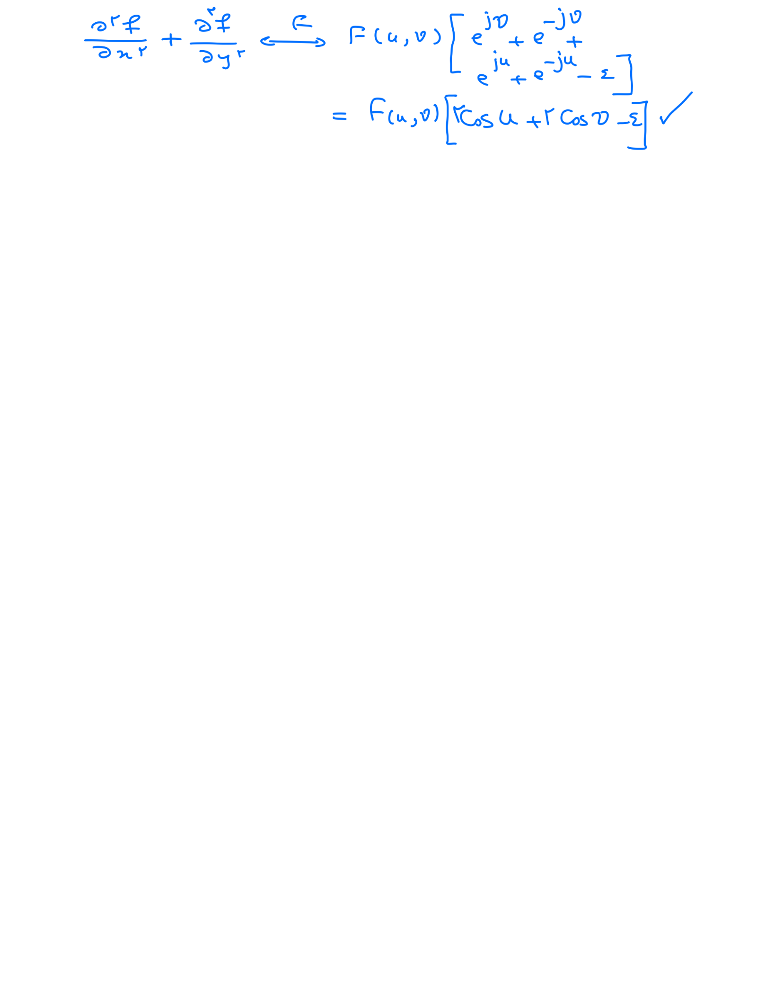

# سوال 2

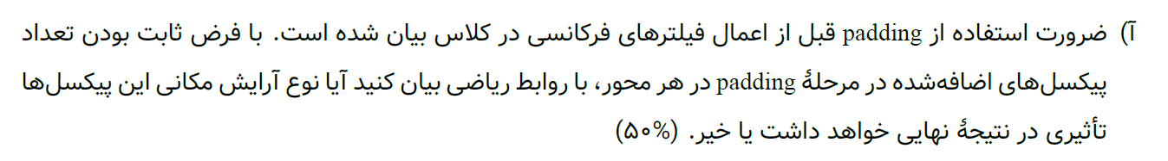

ضرب در حوزه فرکانس معادل با کانولوشن دایره ای (circular convolution) در حوزه مکان است. این بدان معناست که بدون پد کردن صحیح تصویر، نتایج حاصل از یک طرف تصویر به طرف دیگر تصویر می پیچد.

شما می توانید فیلتر دو بعدی را به عنوان یک پنجره لغزنده روی تصویر تصور کنید که بر روی هر پیکسل در تصویر متمرکز شده باشد و پیکسل خروجی **مرکز** یک جمع وزنی از پیکسل های موجود در پنجره باشد. هنگامی که پنجره از لبه سمت راست تصویر آویزان می شود، با چرخش دایره ای تصویر، در واقع به سمت چپ تصویر پیچیده می‌شود. این بدان معنی است که پیکسل های خروجی در لبه سمت راست تصویر تحت تأثیر پیکسل های لبه سمت چپ قرار می‌گیرند، که هرگز مطلوب نیست.

padding با صفر باعث می شود بدون آلوده کردن پیکسل های خروجی واقعی، فضایی برای این کانولوشن ایجاد شود.

نوع آرایش مکانی متفاوت پیکسل های اضافه شده به منظور پد کردن، در نتیجه نهایی تفاوتی نخواهد داشت. به دلیل پریودیک بودن کانولوشن، تا زمانی که تعداد کافی از این پیکسل های پد داشته باشیم و تعداد آنها در محور x و y پایستار باشد، نتیجه نهایی یکسان خواهد بود.

# سوال 3

بخش 2) دستگاه های اسکنر MR از استاندارد بین المللی DICOM برای ذخیره سازی تصویر پزشکی استفاده می‌کنند که در پیکسل‌ها 12 بیت برای شدت تصویر و 4 بیت برای masking یا overlaysاستفاده می‌شود. بر این اساس ، شدت تصویر تا 12 بیت (0-4095) کوچک می شود. این مقیاس بندی می تواند منجر به از دست دادن اطلاعات شود.

بخش 4) بخشی از آرایه ماسک یک به شکل زیر است و به همین ترتیب در ابعاد (512, 512) تکرار می‌شود:

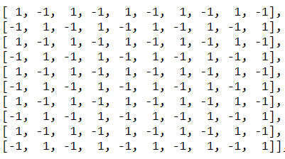

هدف از استفاده آن شیفت دادن طیف فرکانسی و صفر کردن مرکز آن می‌باشد. این کار تصویر شما را در حوزه فرکانس center می‌کند. من در واقع از استفاده از حلقه برای انجام این کار خودداری می کنم یعنی بجای اینکه ابتدا FFT را بگیرم و سپس مرکز آن را تنظیم کنم از ابتدا با ضرب کردن تصویر در حوزه مکان در این ماتریس، این کار را انجام می‌دهم.

بخش 5) نتیجه بصورت زیر است:

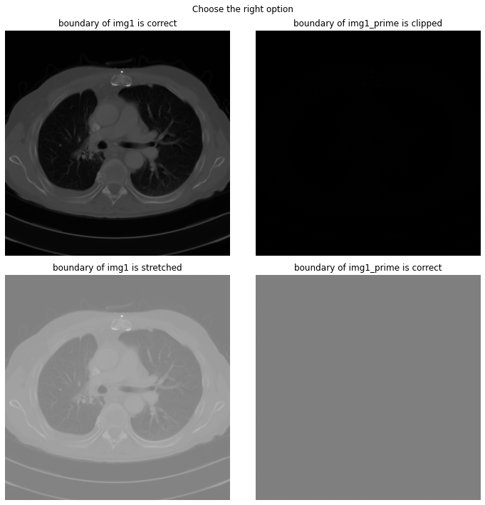

بخش 7) بیشترین شدت روشنایی در طیف فرکانس به اینصورت خواهد بود که کل تصویر (img.size()) از یک فرکانس دارای بیشترین دامنه ممکن در طیف فرکانس (2^12-1) باشند (ابعداد طیف فوریه تصویر هم اندازه تصویر است.)

بخش 8) برای نمایش بهتر و مشاهده مقادیر فرکانس کم که در حالت عادی بسیار کم رنگ (خیلی نزدیک به مشکی) استفاده می‌شود. یعنی فواصل لگاریتمی را روی محور غیر لگاریتمی نمایش میدهیم که باعث مشاهده راحتتر مقادیر فرکانس کم می‌شود.

بخش 9) قرینه مزدوج یک عدد مختلط بخش حقیقی آن را قرینه می‌کند.

بخش 10) در تصویر اول بخش موهومی قرینه شده است. سپس آن را Unmask کردیم زیرا دوباره mask را اعمال کردیم. این کار تصویری را نتیجه خواهد داد که نسبت به هر دو محور افقی و عمودی قرینه شده است. قرینه کردن بخش موهومی معادل قرینه کردن زاویه است. در صورت قرینه کردن زاویه، توان e در یک منفی ضرب میشود. طبق رابطه زیر وقتی هر دو جمله موحود در توان نپر قرینه شوند، انگار باند های سیگما قرینه میشود و به نوعی از آخر به اول (بجای اول به آخر) داریم جمع میکنیم که باعث قرینه شدن تصویر می‌شود.

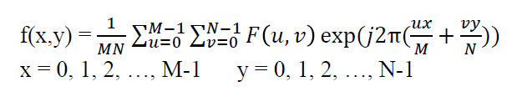

با قرینه کردن بخش حقیقی انگار مخرج کسر زاویه (آرگومان تانژانت معکوس) منفی شده و با توجه به تابع atan2 که قرینه بودن صورت و مخرج را تمییز می‌دهد میتوان گفت فاز اندازه در نهایت 180 درجه به فاز تصویر تفاوت دارد و تصویر بازسازی شده دارای فاز و اندازه هماهنگ نبوده و این مشکل خود را با روشن شدن تصویر نشان میدهد.